**Из опыта работы по нетрадиционной технике рисования**  **воспитателя Тунгусковой Дарьи Ильиничны**

**МКДОУ «Детский сад № 1 п. Алексеевск»**

**ПУАНТИЛИЗМ ДЛЯ ДЕТЕЙ ИЛИ РИСОВАНИЕ ВАТНЫМИ ПАЛОЧКАМИ**

*«…Детский рисунок, процесс рисования –*

*это частица духовной жизни ребенка.*

*Дети не просто переносят на бумагу*

*что-то из окружающего мира, а живут*

*в этом мире, входят в него, как творцы*

*красоты, наслаждаются этой красотой».*

*(В.А. Сухомлинский)*

**Рисование** – один из самых популярных видов творческой деятельности в жизни многих детей. В процессе рисования у дошкольника формируется наблюдательность, эстетическое восприятие, художественный вкус, творческие способности. Особое место в процессе рисования занимают нетрадиционные техники.

Рисование ватными палочками – это один из видов нетрадиционных техник рисования. Он интересен не только старшим детям и взрослым, но и малышам, которые только-только знакомятся с различными инструментами для живописи.

Детьми обычно с радостью приветствуется эта техника рисования, так как можно одну и ту же картинку создать совершенно разными способами.

Рисование ватными палочками можно назвать одним из видов пуантилизма. ***Пуантилизм*** – это уникальное течение в живописи, которое в переводе с французского языка означает *«писать по точкам»*. Картины такого плана писали многие художники. Например, шедеврами признаны картины Жоржа-Пьера Сёра. Он считается основателем этой техники.

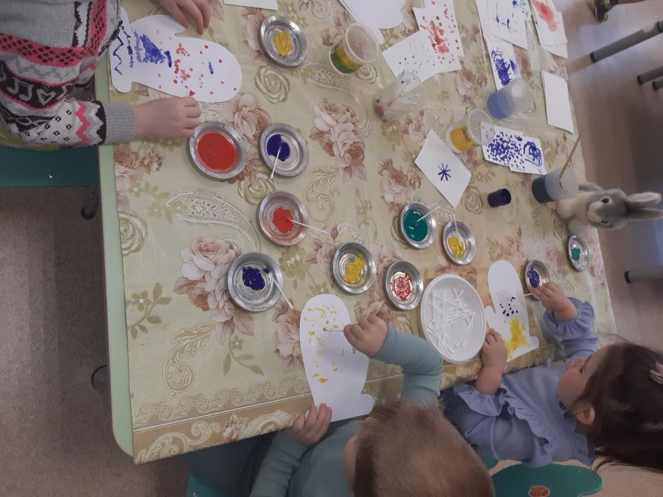

В каждой технике рисования существуют различные секреты и нюансы. Пуантилизм – не исключение. Есть некоторые моменты, на которые стоит ориентироваться, чтобы получить максимально удовлетворительный результат.

Для детей на первых занятиях лучше предлагать только один цвет краски. Картинки надо подбирать максимально простые: солнышко, снег, дождик. Детям постарше даются задания сложнее. Увеличивается количество цветов. Это позволит юным художникам проявить воображение.

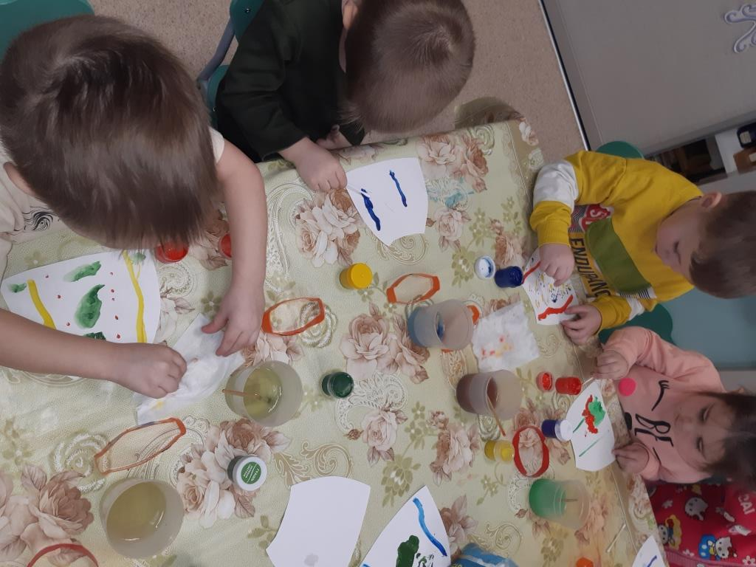

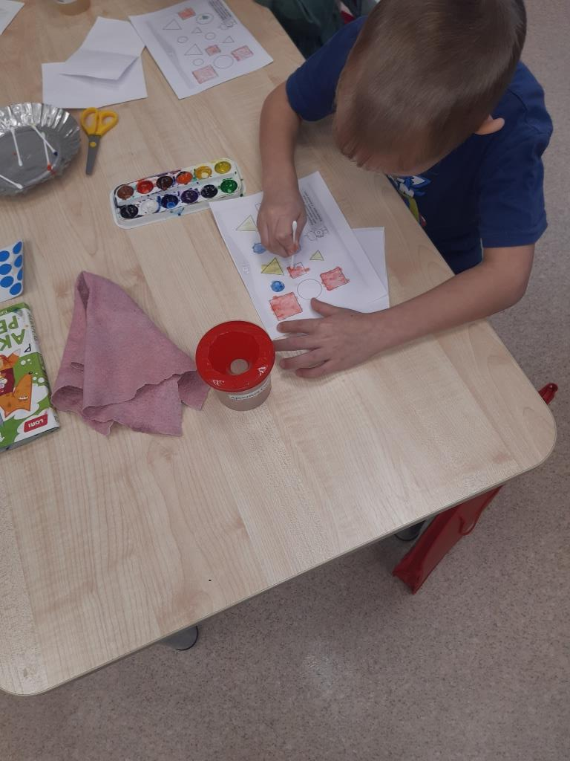

Для работы необходимо подготовить изобразительный материал: краски для рисования, например, пальчиковые или обычная гуашь; бумага; шаблоны с черно-белыми рисунками или тематические картинки, на которых требуется что-то дорисовать; большое количество ватных палочек; палитра.

Техника рисования ватными палочками проста в своем исполнении. Главное, чтобы у ребенка было необходимое количество ватных палочек. Ватную палочку не надо предварительно мочить в воде, не надо ее мыть после использования. На сухую ватную палочку набирают краску и ставят точки на бумаге.

Начало знакомства с данной техникой происходит в процессе дорисовки своего рисунка: падающий снег, глазки у животных, цветочки на полянке и т.д.

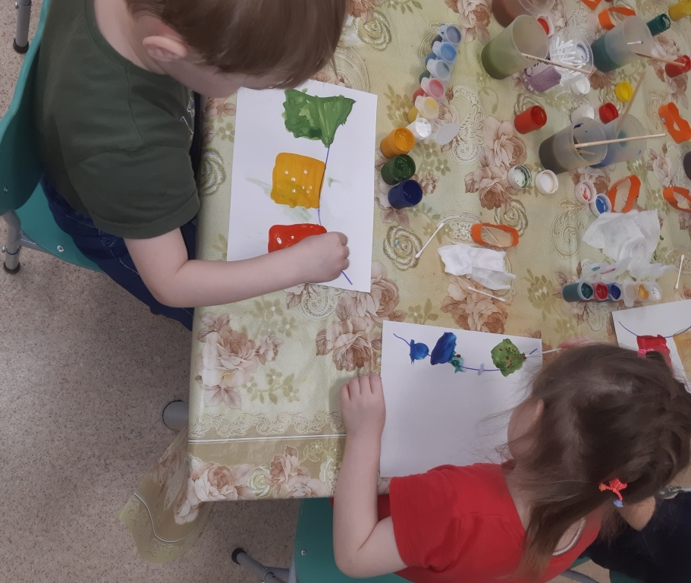

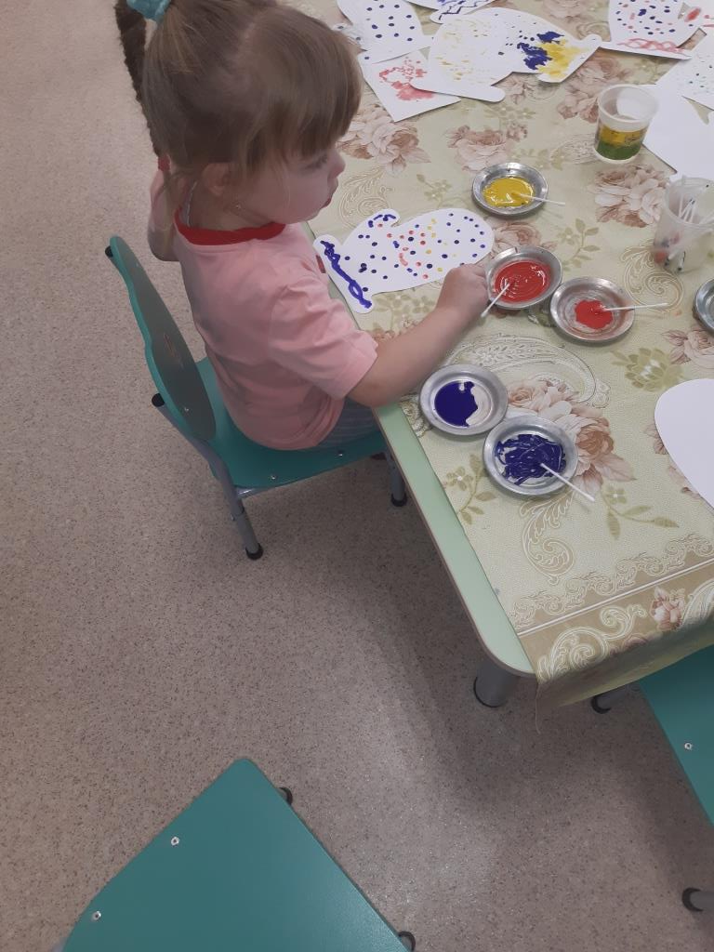

Затем предложите ребенку раскрасить рисунок необычно – точками, которые не соприкасаются друг с другом или располагать их близко друг к другу. Для этого предоставьте ребенку шаблон рисунка из раскраски, краски и ватные палочки.

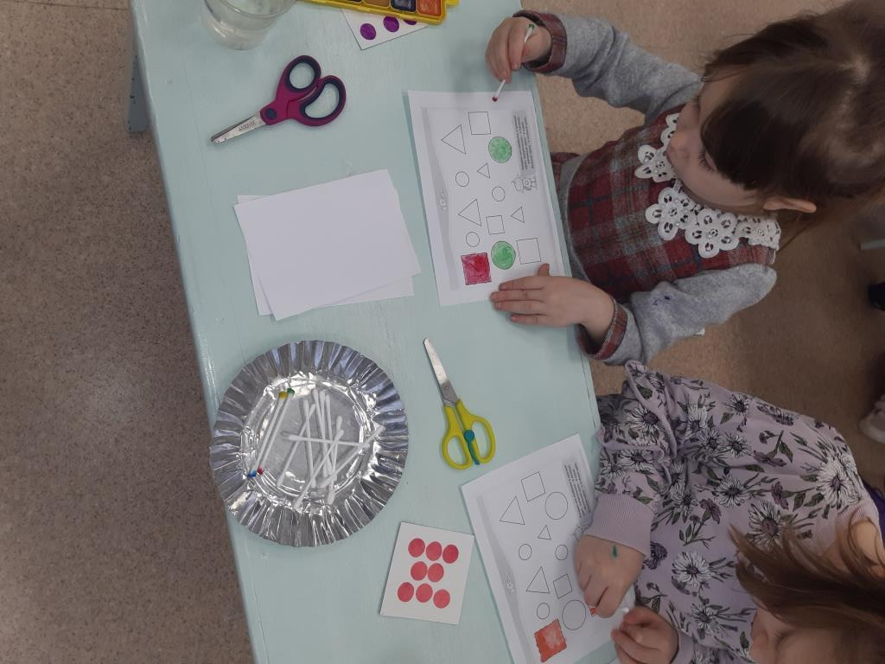

Следующий способ рисования ватными палочками – ***короткий мазок***.

Для работы потребуются гуашевые краски, ватные палочки, лист бумаги.

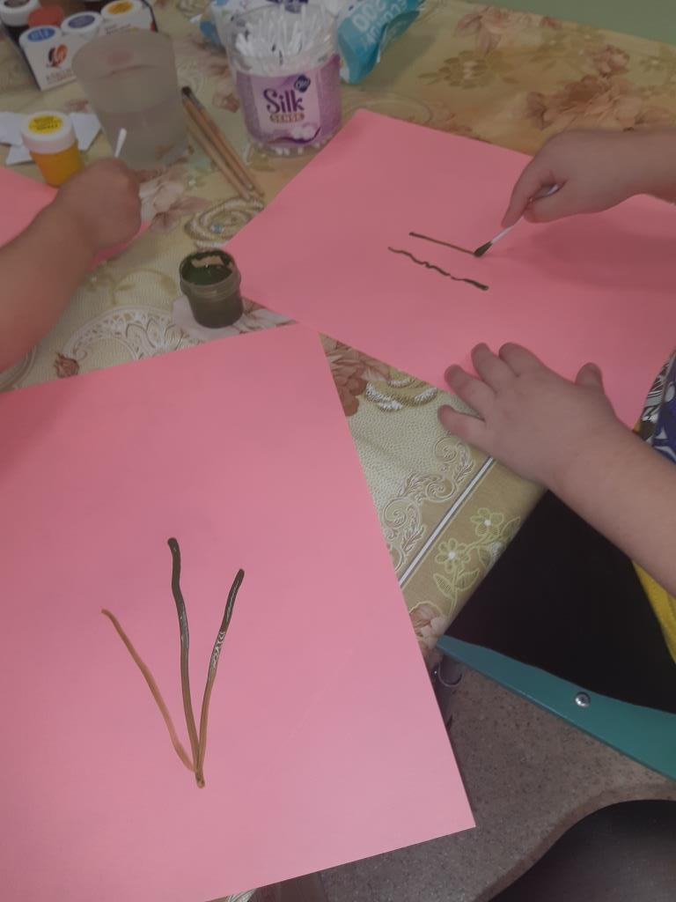

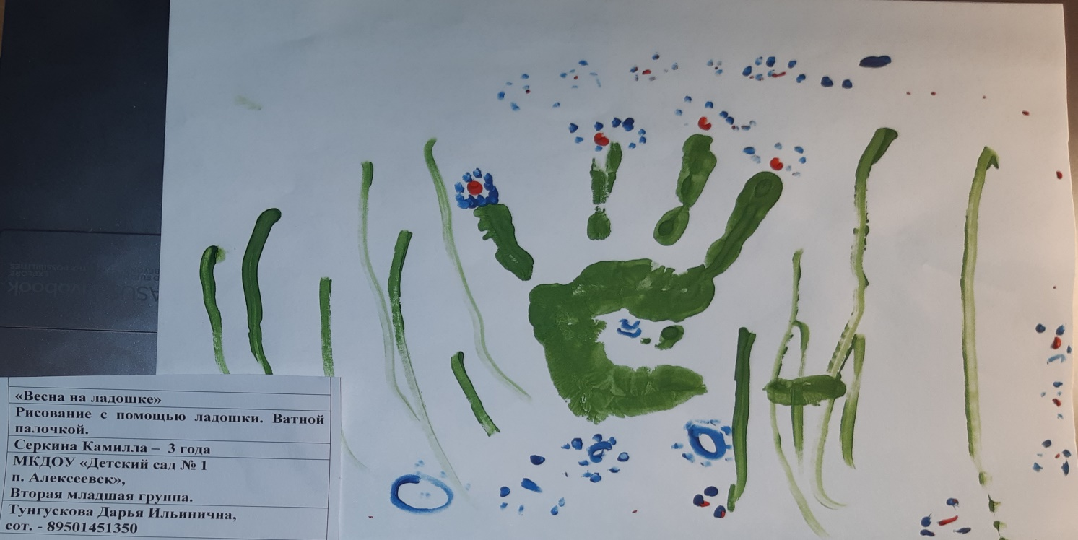

Принцип выполнения данной техники – делать короткие мазки ватной палочкой. Таким образом, получается необычная фактура знакомых предметов. Этим способом хорошо рисовать животных, птиц, деревья, траву.

Рисование ватными палочками:

* развивает мелкую моторику и тактильное восприятие;
* тренирует память;
* приучает к усидчивости и собранности;
* помогает укрепить руку для обучения письма;
* обогащает внутренний мир;
* помогает выражать чувства;
* способствует эмоциональному раскрепощению;
* развивает воображение;
* развивает творческие способности;
* формирует творческий подход к жизни;
* развивает индивидуальность;
* приобщает к искусству.

В каждом из нас есть творческое начало, но детям просто жизненно необходимо его развивать, реализовывать свой потенциал. Нетрадиционные методы рисования не только помогут ребенку в самореализации, но и дадут выход его эмоциям, помогут решить накопившиеся проблемы без конфликтов.